2026-09-22 정리
* 금일 시장은 오전 유가의 하락으로 인해 상승출발을 하였습니다. 하지만 유가 상승과 추석 연휴로 인한 매도 물량이 나오면서 소폭 상승 마감으로 밀렸습니다. 삼성전자가 강한 모습을 최근 보이고 있는데 특별 배당에 대한 모멘텀이 붙고 있는 것으로 보입니다. 이번 분기에 약 30조원이 분기 배당금으로 활용될 예정입니다. 9월27일에 배당일 확정될 것으로 예상되어 9월 말까지 삼성전자 배당 모멘텀이 지속될 것으로 보입니다.
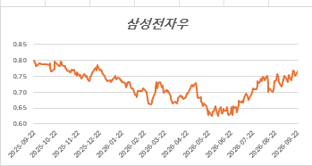
*삼성전자 우선주 괴리율
괴리율이 많이 반등했지만 삼성전자우도 매력적인 선택일 수 있다고 생각합니다.

ETF 정리
- TIME 코스피 액티브
삼성전자의 비중이 1% 확대되었습니다. NAVER, 현대글로비스가 편출되었습니다. 이수페타시스, 삼성전자우가 신규편입되었습니다.

- TIME 코리아 밸류업 액티브
삼성SDI가 편출되었습니다.

- TIGER 코리아테크액티브
큰 변화는 없습니다.
최근 금리에 대한 부담감이 준 것은 아니나 우려가 많이 해소되면서 기술주의 비중이 늘어나고 있는 것으로 확인됩니다.

